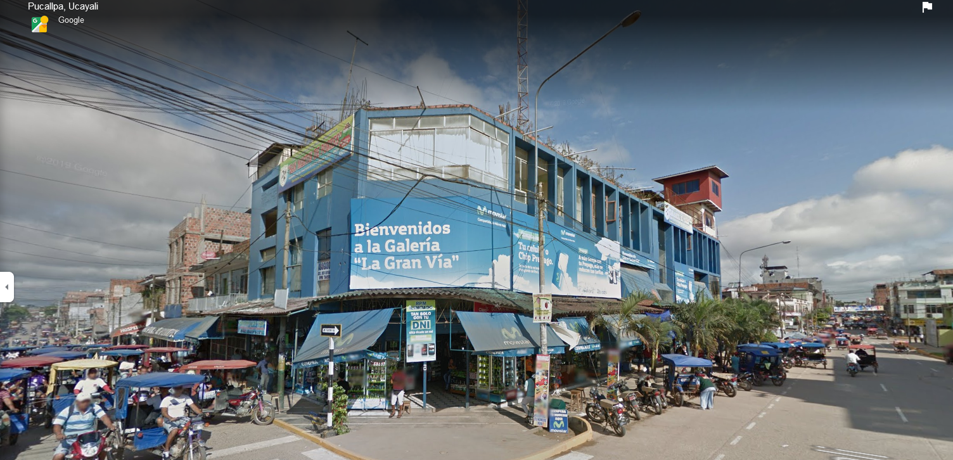

|  |
| --- |
| REPORTE  ANALISIS |
| Reporte de observacion y supervision para el desarrollo de mis operaciones como practicante en el area de desarrollo de software. |
| Octubre 28  GALERIA LA GRAN VIA S.A. A  Autor: Berthy Rojas Flores |

# Indicaciones de Procedimientos

|  |
| --- |
| Análisis de inicio 26/06/2021Análisis de presentación 06/11/2021 |
| INFORME DETALLADO DE LOS PROCESOS Y ANALSIS DESAROLLADOS DURANTE LOS HORARIOS DE PRACTICAS, TODA INFORMACION ADICIONAL ESTA EN EL RESPOSITORIO DEL PRACTICANTE |
| Git Hub    Repositorio    Tabla de Procesos  Contenido  CAPÍTULO I: DATOS GENERALES DE LA EMPRESA 5  1.1 NOMBRE COMERCIAL 5  1.2 DIRECCION Y UBICACIÓN GEOGRAFICA 5  1.3 RUBRO 6  1.4 MEMORIA DESCRIPTIVA 6  1.5. ESTRUCTURA ORGANICA 6  CAPÍTULO II: PROCESOS DE LA EMPRESA 7  2.1. LISTADO DE PROCESOS 7  2.2. DESCRIPCION DE PROCESOS 8  CAPÍTULO III: PROPUESTA DE SOLUCION 9  3.1. OBJETIVO GENERAL 9  3.2. OBJETIVOS ESPECIFICOS 9  CAPITULO IV: ANALISIS DE SISTEMA 10  4.1. IDENTIFICACION DE SITUACION ACTUAL 10  4.2. DETERMINACION DE REQUERIMIENTOS 10  4.2.1. Requerimientos Funcionales 10  4.2.2. Requerimientos No Funcionales. 11  4.2.3. Reglas del Negocio. 12  4.3 PRIORIZACION DE REQUERIMIENTOS FUNCIONALES 13  4.4 DIAGRAMA DE CASOS DE USO DEL NEGOCIO **.**14  4.5 DIAGRAMA DE CASOS DE USO DEL REQUERIMIENTO **.**15  CAPITULO V: DISEÑO DE SISTEMA **.**17  5.1 DISEÑO DE ARQUITECTURA **.**17  5.1.1 Definir los roles del Responsable **.**17  5.1.2 Definir la Arquitectura tecnológica a usar **.**17  5.1.3 Definir la Metodología de desarrollo de software usar **.**18  5.2 DISEÑO DE BASE DE DATOS **.**19  5.2.1 Análisis de requisitos. **.**19  5.2.2 Diseño Conceptual (MER) **.**24  5.2.3 Diseño Lógico de Base de Datos **.**23  5.2.4 Elección del Gestor de Base de Datos **.**24  5.2.5 Diseño Físico de Base de Datos. **.**25  5.2.6 Carga de Base de Datos y Creacion **.**26  5.3 DISEÑO DE INTERFACES **.**28  5.3.1 Análisis de la información **.**28  5.3.2 Diseño de Interfaz **.**29  5.3.3 Construcción de interfaz **.**33  CAPITULO VI: CONCLUSIONES Y RECOMENDASIONES **.**36 |

CAPÍTULO I: DATOS GENERALES DE LA EMPRESA

* 1. NOMBRE COMERCIAL

“GALERIA LA GRAN VIA”

* 1. DIRECCION Y UBICACIÓN GEOGRAFICA

JR UCAYALI 492– Callería – Coronel Portillo – Ucayali



* 1. RUBRO

EMPRESA DE VENTAS DE EQUIPOS TECNOLOGICOS COMO SMARTPHONES, EQUIPOS DE SONIDO, TABLETS, ACCESORIOS TECNOLOGICOS, ETC.

* 1. MEMORIA DESCRIPTIVA

La empresa empezó sus actividades en el año 2009 a 2010 donde empezaron contando con aproximadamente diez micro empresarios con locales o tiendas dentro de la empresa, estas tiendas principalmente por el tiempo no había una demanda de algún tipo de producto en específico, por ende, la variedad de tipos de mercadería por tienda era alta, desde tiendas de venta de ropa, copiadoras, teléfonos, etc. Durante los siguientes 4 años después de sus inicios empezaron a tener una demanda de tipo de productos tecnológicos los cuales se rigen en la actualidad como son la venta de equipos celulares principalmente y otros tipo de equipos tecnológicos, con casi más de diez años, ahora son el centro de la mayor demanda de ventas de equipos celulares en Callería por no decir todo Pucallpa, obteniendo así un gran numero de nuevos micro empresarios dentro de la empresa, de esta manera generando trabajo a muchas personas y generando mayor movimiento comercial en Ucayali.

1.5. ESTRUCTURA ORGANICA

Gerencia general

Consejo de Dueños establecidos

Área de Información

Área Administrativa

CAPÍTULO II: PROCESOS DE LA EMPRESA

2.1. LISTADO DE PROCESOS

Proceso de compra de mercadería

Proceso de recepción de compras del proveedor

Proceso de venta de mercadería

2.2. DESCRIPCION DE PROCESOS

Proceso de compra de mercadería

Informe de almacén o de Stock

Evaluación de los administrativos

administración solicita mercadería al proveedor

Proceso de recepción de compras del proveedor

almacén recepción la mercadería

Llegada el transporte con los productos

se hace el conteo bultos según guía y el conteo de cantidades por productos según factura

Proceso de venta de mercadería

Ingreso de Cliente

empleado le guía al cliente a los modelos de ventas

Pasa por área de pago

Atención por parte del encargado de ventas y despacho

CAPÍTULO III: PROPUESTA DE SOLUCION

3.1. OBJETIVO GENERAL

Desarrollar un software para la gestión de sus márgenes generales de la empresa, como también la organización de sus actividades diarias del flujo de trabajo de los microempresarios.

3.2. OBJETIVOS ESPECIFICOS

3.2.1. Realizar un análisis de las actividades y flujo de trabajo que vienen desarrollando los microempresarios dentro de la galería.

3.2.2. Validar correctamente la información para obtener un valor específico del cual se tomará en cuenta para la puesta en desarrollo después del análisis.

3.2.3. Validar los datos que se usaran de acuerdo a las validaciones para realizar las tablas y el ordenamiento de la base de datos.

3.2.4. Realizar los diseños y estados de procedimientos para el funcionamiento del software como las creaciones de las interfaces necesarias.

3.2.5. Validar los requerimientos de software y de hardware para la realización del desarrollo.

3.2.6. Realizar las Pruebas necesarias para obtener la calidad esperada y cumplir con los requerimientos establecidos y ponerlo a presentación a la gerencia.

CAPITULO IV: ANALISIS DE SISTEMA

4.1. IDENTIFICACION DE SITUACION ACTUAL

En la actualidad la forma en que la empresa obtiene sus ventas y gastos como también sus márgenes generales es mediante el apunte de las mismas con el uso de lapicero y papel, instrumentos que son precarios en la actualidad para llevar estos controles y para la misma organización de sus márgenes como empresa comercial, cuando empiezan un dia de labor tienen que subrayar una hoja para poder proceder a anotar todas las ventas y gastos que generan ese mismo día como también obtener su margen del día apuntando esto en la misma hoja, con esto la empresa no obtiene ningún control y organización de sus informaciones contables, sin duda esto genera que no sepan los valores de la empresa , no tengan información de márgenes a la mano cuando ellos lo requieran y no saber el avance de un negocio que es lo más importante para ellos.

4.2. DETERMINACION DE REQUERIMIENTOS

4.2.1. Requerimientos Funcionales

4.2.1.1. El sistema tendrá un control de registro de las ventas diarias que se realizará desde que se inicia la apertura del establecimiento, con datos como: Producto – Precio – Cantidad. Junto a esto tendrá otro formulario para los Registros de Gastos, los cuales serán establecidos por cada establecimiento.

4.2.1.3. El sistema tendrá un registro de apertura, cada vez que se inicia un nuevo día este registrará fecha y hora tanto al inicio y cierre del establecimiento.

4.2.1.4. El sistema mostrará todos los registros que se vayan haciendo durante el día, al finalizar habrá opción de cierre, esto nos permitirá dar un resultado de todos los márgenes como: Ventas, Gastos y finalizando con un Margen Neto final del día.

4.2.1.5. El sistema tendrá una seguridad de que no se manejará modificaciones al momento de realizar algún registro por parte de cualquier empleado, esto solo tendrá acceso para el gerente o administrador del establecimiento con un formulario sobre pantalla pidiendo los datos de acceso para modificación de cualquier elemento.

4.2.1.6. Finalizando con la función principal, todos los márgenes obtenidos al finalizar el día serán enviados a una base de datos, los cuales se podrán mostrar en cualquier momento desde una nueva interfaz de registros, obteniendo así un análisis de sus ingresos y egresos que el establecimiento obtiene dando así información vital para una bitácora de flujo de negocio, con esto el sistema otorga un control para el manejo de sus avances como empresa.

4.2.2. Requerimientos No Funcionales.

4.2.2.1. Accesibilidad: Sistema disponible las horas del día de inicio a fin del día de trabajo.

4.2.2.2. Seguridad: Los permisos de acceso al sistema podrán ser cambiados solamente por el administrador de acceso a datos.

4.2.2.3. Para realizar un análisis o monitoreo de los registros anteriores o pasados, solo los podrá realizar la persona o el encargado con los datos de acceso de administrador.

4.2.2.4. Usabilidad: Sera un sistema ágil visualmente otorgando ítems e iconos amigables y fáciles de identificar.

4.2.2.5. Escalabilidad: El sistema estará propenso a obtener opciones programables para nuevas funcionalidades, desde el desarrollo se podrá otorgar dichas modificaciones.

4.2.2.6. Reusabilidad: El sistema tendrá clases de algoritmos para la reutilización de próximos componentes.

4.2.2.7. Eficiencia: El sistema tendrá datos eficientes referentes a los cálculos obtenidos de los márgenes generados.

4.2.2.8. Legibilidad: El sistema estará estructurado por tipos de textos legibles para el usuario para la realización de los procesos como también contará con un tipo de medida estándar.

4.2.3. Reglas del Negocio.

4.2.3.1. El acceso para las modificaciones de los registros será un usuario establecido por la empresa para el acceso a esos cambios.

4.2.3.2. El acceso para obtener información sobre márgenes de la empresa solo será para los usuarios en modo administrador.

4.2.3.3. El inicio o cierre de tienda será permitido automáticamente y esto generara un reporte lo cual será mostrado en modo administrador.

4.3 PRIORIZACION DE REQUERIMIENTOS FUNCIONALES

|  |  |  |
| --- | --- | --- |
| Numero de Requerimiento | Descripción de Requerimiento | Prioridad de Requerimiento |
| 1 | El sistema tendrá un control de registro de las ventas diarias que se realizará desde que se inicia la apertura del establecimiento, con datos como: Producto – Precio – Cantidad. Junto a esto tendrá otro formulario para los Registros de Gastos, los cuales serán establecidos por cada establecimiento. | Alto |
| 2 | El sistema tendrá un registro de apertura, cada vez que se inicia un nuevo día este registrará fecha y hora tanto al inicio y cierre del establecimiento. | Alto |
| 3 | El sistema mostrará todos los registros que se vayan haciendo durante el día, al finalizar habrá opción de cierre, esto nos permitirá dar un resultado de todos los márgenes como: Ventas, Gastos y finalizando con un Margen Neto final del día. | Medio |
| 4 | El sistema tendrá una seguridad de que no se manejará modificaciones al momento de realizar algún registro por parte de cualquier empleado, esto solo tendrá acceso para el gerente o administrador del establecimiento con un formulario sobre pantalla pidiendo los datos de acceso para modificación de cualquier elemento. | Alto |
| 5 | Finalizando con la función principal, todos los márgenes obtenidos al finalizar el día serán enviados a una base de datos, los cuales se podrán mostrar en cualquier momento desde una nueva interfaz de registros, obteniendo así un análisis de sus ingresos y egresos que el establecimiento obtiene dando así información vital para una bitácora de flujo de negocio, con esto el sistema otorga un control para el manejo de sus avances como empresa. | Alto |

4.4 DIAGRAMA DE CASOS DE USO DEL NEGOCIO

Diagrama de casos de uso de Negocio GLGV

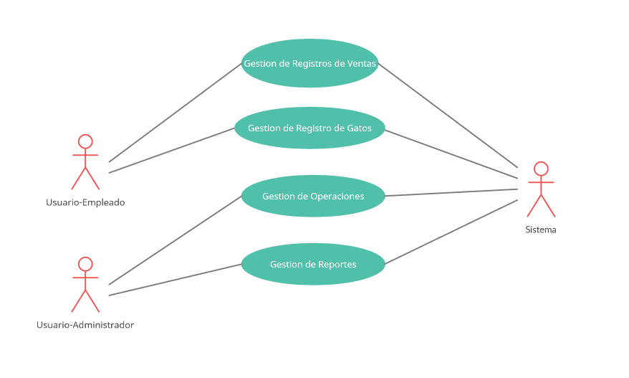

4.5 DIAGRAMA DE CASOS DE USO DEL REQUERIMIENTO

Diagrama de Gestión de Registro de Ventas

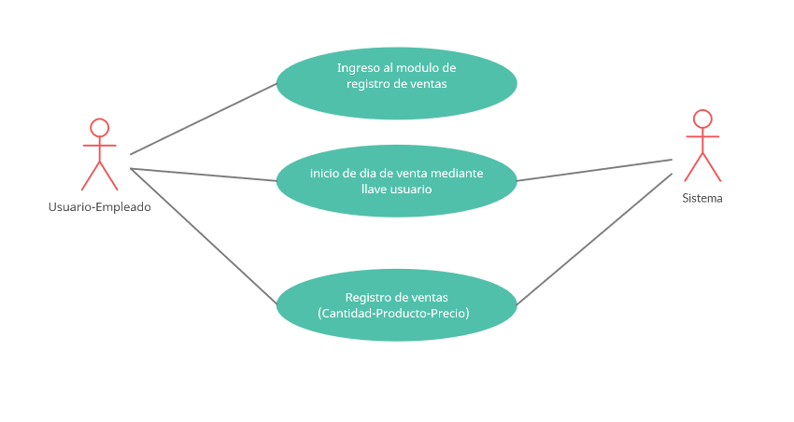

Diagrama de Gestión de Registro de Gastos

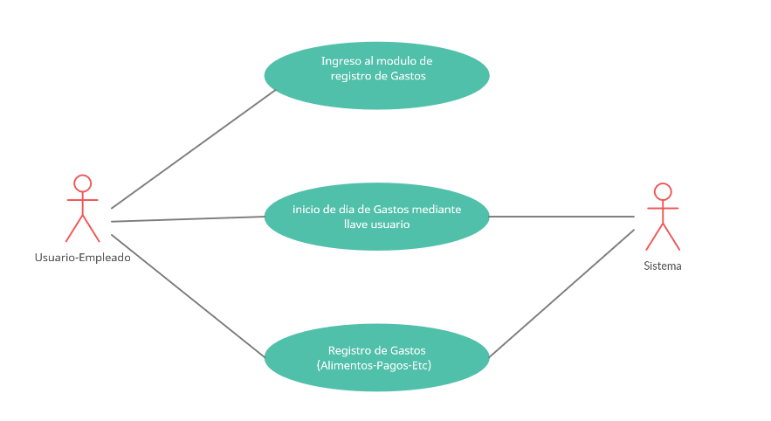

Diagrama de Gestión de Operaciones

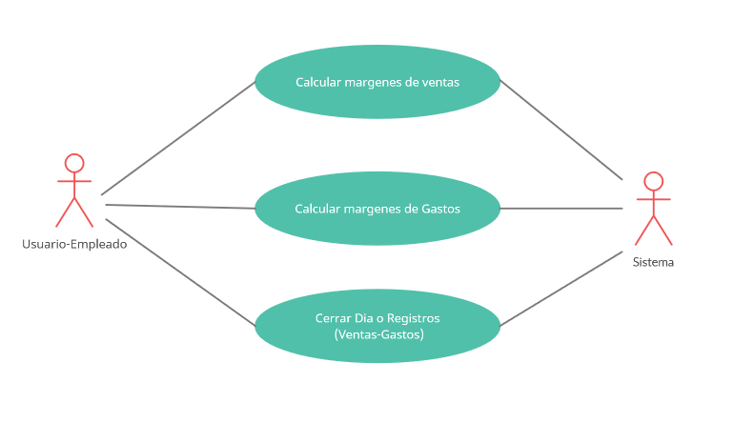

Diagrama de Gestión de Reportes 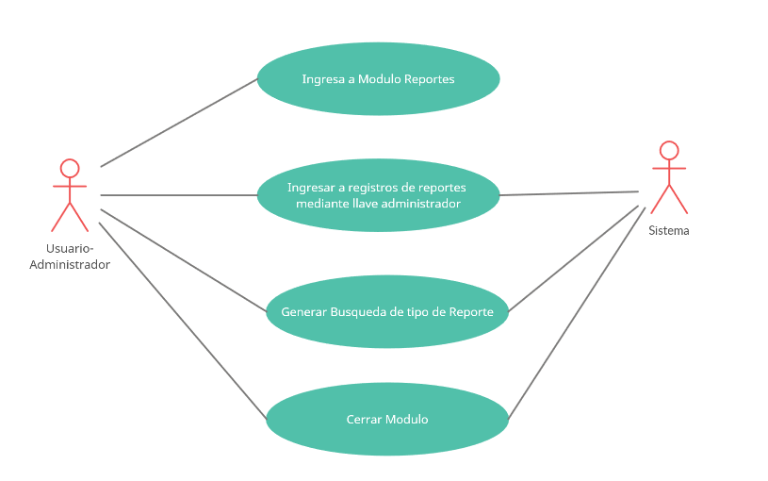

CAPITULO V: DISEÑO DE SISTEMA

5.1.1 Definir los roles del responsable

Análisis e Investigación (Rojas Flores Jhon Berthy)

Arquitectura y Diseño (Rojas Flores Jhon Berthy)

Desarrollo del Software (Rojas Flores Jhon Berthy)

5.1.2 Definir la Arquitectura y tecnología a usar

Arquitectura:

Capas:

La arquitectura basada en capas se enfoca en la distribución de roles y responsabilidades de forma jerárquica proveyendo una forma muy efectiva de separación de responsabilidades. El rol indica el modo y tipo de interacción con otras capas, y la responsabilidad indica la funcionalidad que está siendo desarrollada.

El estilo de arquitectura basado en capas se identifica por las siguientes características:

• Describe la descomposición de servicios de forma que la mayoría de la interacción ocurre solamente entre capas vecinas.

• Las capas de una aplicación pueden residir en la misma maquina física (misma capa) o puede estar distribuido sobre diferentes computadores (n-capas).

• Los componentes de cada capa se comunican con otros componentes en otras capas a través de interfaces muy bien definidas.

• Este modelo ha sido descrito como una “pirámide invertida de reúso” donde cada capa agrega responsabilidad y abstracción a la capa directamente sobre ella.

5.1.3 Definir la Metodología de desarrollo de software usar

El proyecto será desarrollado mediante una metodología que me permita trabajar de forma ascendente, lo cual me permita terminar cada proceso de forma que al final se vaya mostrando el producto final, esto se asemeja a muchos tipos de metodologías usadas como los de prototipado, espiral, incremental, cascada, etc. Es necesario que cada proceso desarrollado sea mostrado para poder empezar con los siguientes trabajos planteados por ende el uso de la metodología final será el de Cascada.

Metodología Cascada

Es una metodología en la que las etapas se organizan de arriba a abajo, de ahí el nombre. Se desarrollan las diferentes funciones en etapas diferenciadas y obedeciendo un riguroso orden. Antes de cada etapa se debe revisar el producto para ver si está listo para pasar a la siguiente fase. Los requisitos y especificaciones iniciales no están predispuestos para cambiarse, por lo que no se pueden ver los resultados hasta que el proyecto ya esté bastante avanzado.

Verificación tras cada fase de proyecto

Según Royce, los resultados de cada una de las fases de proyecto se deben comparar y verificar inmediatamente con los documentos elaborados previamente. Es decir, inmediatamente después de desarrollar un módulo, por ejemplo, se debería garantizar que este cumple con las exigencias definidas con anterioridad sin esperar a que concluya el proceso de desarrollo.

Ventajas

* Una estructura sencilla gracias a unas fases de proyecto claramente diferenciadas.
* Buena documentación del proceso de desarrollo a través de unos hitos bien definidos.
* Los costes y la carga de trabajo se pueden estimar al comenzar el proyecto.
* Aquellos proyectos que se estructuran en base al modelo en cascada se pueden representar cronológicamente de forma sencilla.
* Al practicante le puede generar más tiempo de decisión respecto a la presentación de diseño e implementación.
* Cada proceso servirá para la integración de todas los componentes que se van realizando durante la implementación de los distintos módulos de desarrollo.

Tecnologías

En las tecnologías a usar mediante los avances realizados por parte de los análisis encontrados mencionaremos los elementos a usar para el desarrollo del proyecto de software.

Entorno de Desarrollo

Eclipse IDE:

Como entorno de desarrollo usare la aplicación de Eclipse, esto me funcionara para realizar mis interfaces con una funcionalidad única y especifica de acuerdo lo que requiera, la experiencia también es parte de la elección ya que se realizo otros proyectos de software con este mismo IDE, también mencionar la funcionalidad de código para la cual será en uso de procedimientos de arriba abajo.

Lenguajes

Java – Java UX UI:

Java será el lenguaje para otorgar esa funcionalidad al software luego de realizar algunas secuencias de creación de bocetos dentro del mismo eclipse usare el lenguaje de programación de java para obtener las funciones que requiero para el completo uso de mi programa, y también el uso de java UI, que me otorga funcionalidad en eclipse al momento de querer poner algún valor en sus dimensiones, los diseños que otorga java ui y los paneles de colores que tiene eclipse serán de usabilidad dentro del sistema final.

Base de Datos

Laragon – Mysql:

Laragon como servidor será usado para poder obtener los datos de manera rápida y de una visualización suave para con el usuario final, también el uso por el conocimiento en realizar las extracciones de información como también las conexiones en el sistema.

Servicios - Otros

Usare otras aplicaciones como son Picon, software para el modelado de iconos y ediciones de imágenes y el otorgamiento de sus iconos exclusivos para el uso en el sistema, con esto queremos entregar un sistema de escritorio con un diseño actual y agradable para el usuario final, como estos se decidirá usar algunos códigos relacionados con java script para poder obtener algo parecido con Java dentro de eclipse.

5.2 DISEÑO DE BASE DE DATOS

### 5.2.1 Análisis de requisitos.

5.2.1.1 Requisitos Funcionales.

|  |  |
| --- | --- |
| Nombre Requisito | Inicio de ventas o inicio de día laboral |
| Descripción | El sistema debe permitir el ingreso al módulo de ventas únicamente a los que estén registrados como usuarios administradores. |
| Prioridad | Alta |

|  |  |
| --- | --- |
| Nombre Requisito | Inicio de registro de gastos |
| Descripción | El sistema debe permitir el ingreso al módulo de gastos únicamente a los que estén registrados como usuarios administradores. |
| Prioridad | Alta |

|  |  |
| --- | --- |
| Nombre Requisito | Registro de ventas y gastos |
| Descripción | El sistema debe permitir el registro de las cantidades, productos y precio por cada venta que se realice, esto servirá para el control del día y lo hará cualquier usuario una vez iniciado el modulo ventas o gastos |
| Prioridad | Alta |

|  |  |
| --- | --- |
| Nombre Requisito | Modificaciones de registros |
| Descripción | Para una modificación que se requiera realizar se realizara un previo análisis para que el sistema realice el pedido de una llave especial que sería simplemente un código de emergencia para estas modificaciones. |
| Prioridad | Alta |

|  |  |
| --- | --- |
| Nombre Requisito | Muestra Reportes |
| Descripción | El sistema debe permitir el ingreso a los reportes solo a los usuarios en modo administrador, esto servirá para que los informes sobre márgenes estén únicamente a disposición de personal administrativo o gerente del local. |
| Prioridad | Alta |

5.2.1.1 Requisitos no Funcionales.

|  |  |
| --- | --- |
| Nombre Requisito | Accesibilidad |
| Descripción | El sistema será accesible desde que se inicie sesión para un nuevo registro de gastos o ventas, desde ese momento se realizara un guardado automático de horario y fecha en que ocurrió esta acción |
| Prioridad | Alta |

|  |  |
| --- | --- |
| Nombre Requisito | Seguridad |
| Descripción | El sistema estará desarrollado en código de procedimientos funcionales lo cual se realiza para que los datos se realicen un solo formulario o código, esto genera que códigos o datos sean traídos únicamente de la base de datos y sean a su vez validados por la misma, caso de error se mostrara un mensaje de importancia para el usuario |
| Prioridad | Alta |

|  |  |
| --- | --- |
| Nombre Requisito | Usabilidad |
| Descripción | El sistema se desarrollarla en base a experiencias en diseño de interfaces de software de escritorio o aplicaciones de escritorio lo que se realizara es un esquema de colores amigable con el usuario, acompañado de botones legibles e iconos acorde al diseño general. |
| Prioridad | Alta |

|  |  |
| --- | --- |
| Nombre Requisito | Tiempo de Respuesta |
| Descripción | El sistema tendrá respuestas acordó a la información, si se registra ventas o gastos estos serán enviados a la base de datos y los mismos regresarán en forma visual para el usuario, así mantenemos una actividad autónoma del sistema |
| Prioridad | Alta |

5.2.2 Diseño Conceptual (MER)

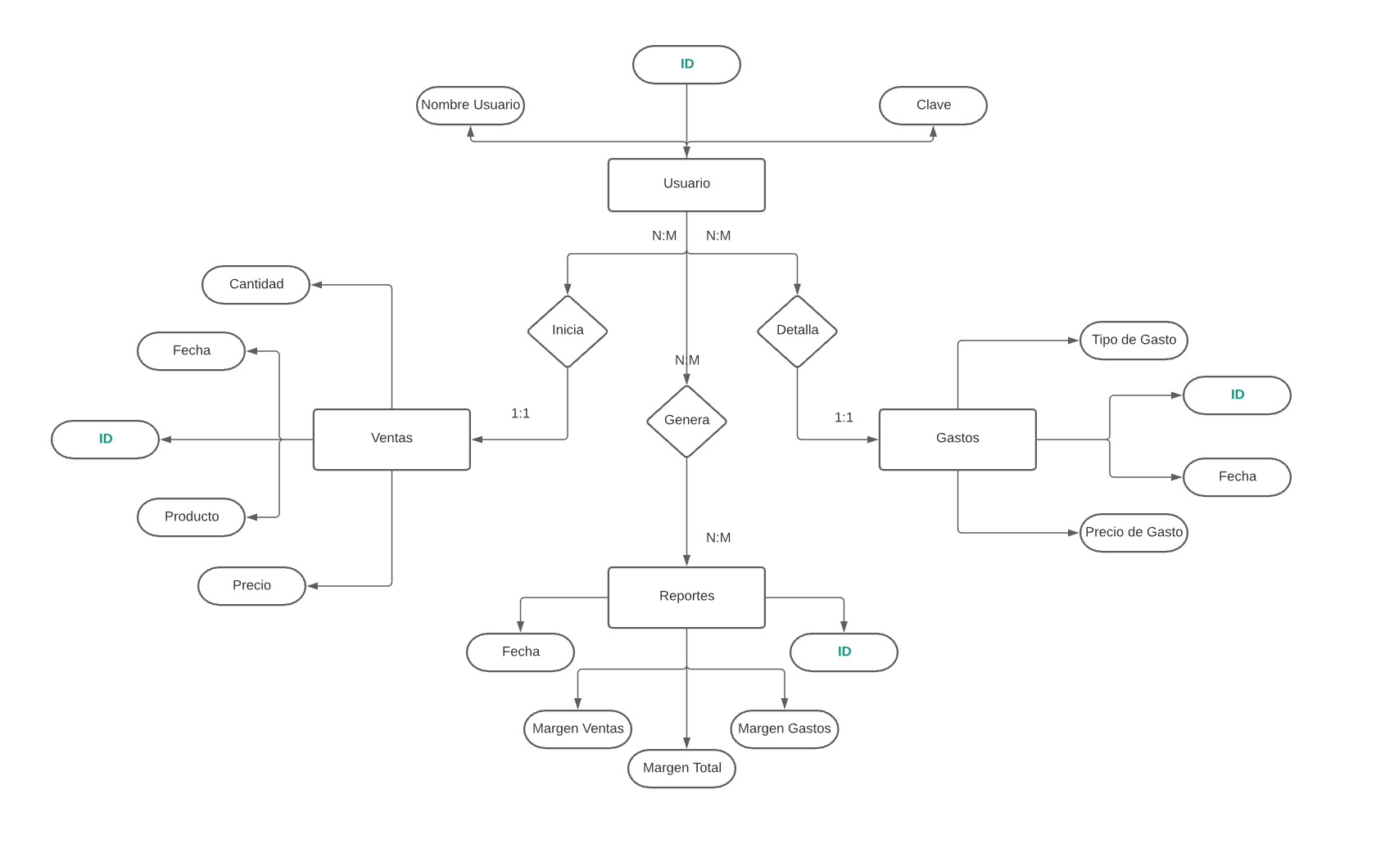

5.2.3 Diseño Lógico de Base de Datos

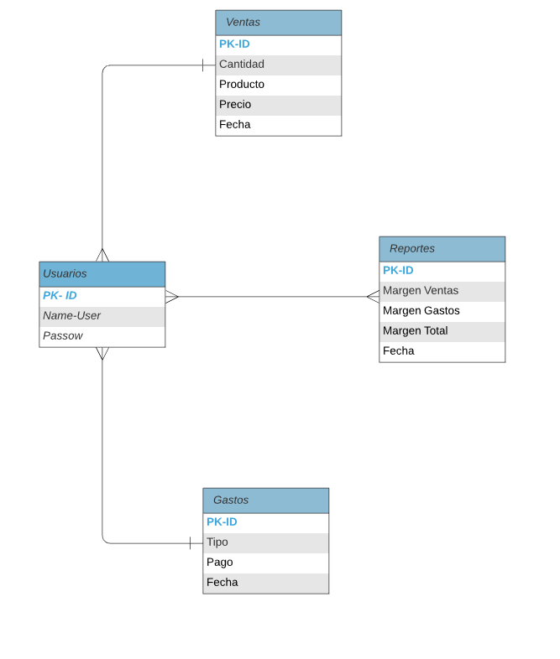

5.2.4 Elección del Gestor de Base de Datos

5.2.4.1 Sobre el Gestor de Base de datos.

El gestor de base de datos seleccionado para el proyecto es MySQL, MySQL es un sistema de gestión de bases de datos relacional desarrollado bajo licencia dual: Licencia pública general/Licencia comercial por Oracle Corporación y está considerada como la base de datos de código abierto más popular del mundo​ y una de las más populares en general junto a Oracle y Microsoft SQL.

Por la experiencia desarrollando en otros cursos se decidió escoger MySQL, ya que el acompañamiento para la interacción de los datos usados sea de forma autónoma al realizar las consultas dentro del back end del software.

5.2.4.2 Sobre el administrador del Gestor de Base de datos.

Para administrar los datos mediante el uso de MySQL usaremos las herramientas que nos brindan Laragon, esto permitirá la visualización de los datos de forma fácil, la utilización de las mismas y las creaciones que se vendrán haciendo durante el desarrollo, se tomó en cuenta la utilidad por parte del desarrollador y el tiempo para que las funcionalidades sean adecuadas de acuerdo a los requisitos presentados

### 5.2.5 Diseño Físico de Base de Datos

### 

5.2.6 Carga de Base de Datos y Creación.

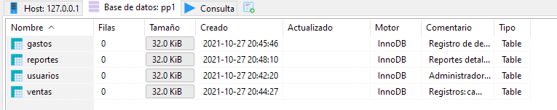

Usuarios

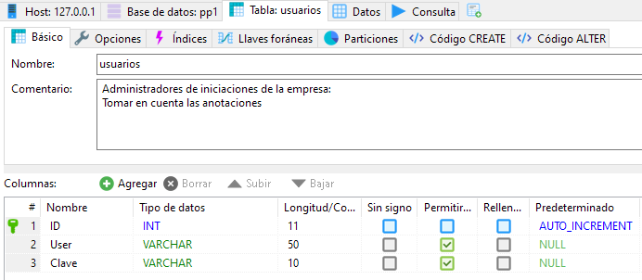

Ventas

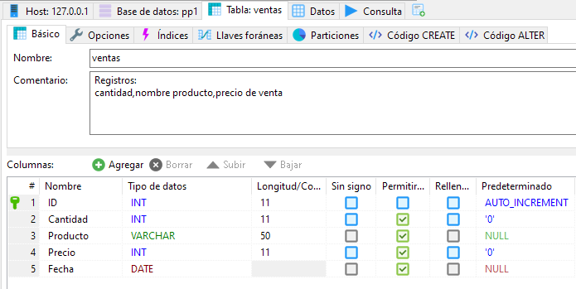

Gastos

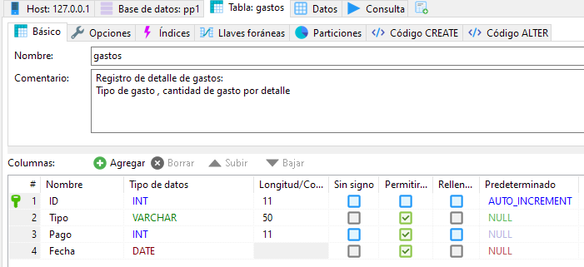

Reportes

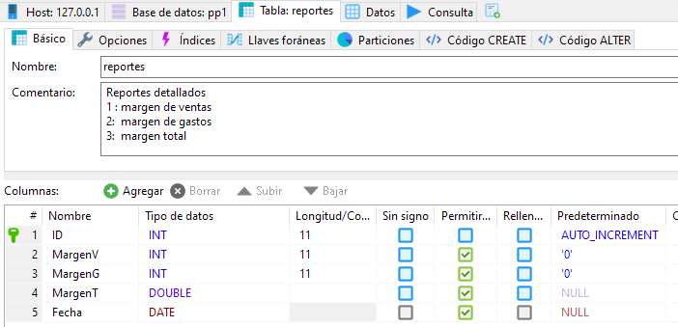

5.3 DISEÑO DE INTERFACES

5.3.1 Análisis de la información

Mediante el análisis realizado respecto a que tipo de diseño se requiere hacer para el tipo de información que se mostrara en el sistema, se determinó el uso de una interfaz suave en colores, con letras visibles y de formato amigable con el usuario, también el tipo de recuadro de pantalla que este ocupara la cual necesitamos una interfaz median y no de tamaño completa, respecto a este mismo se realizara diseños de bocetos a primera intención y luego la muestra de la construcción mediante un boceto diseñado con los colores que se requieran y los módulos con sus respectivos espacios de información o bloques de interacción.

Módulos Establecidos para iniciar el diseño:

* Inicio de sistema con diseño de un único botón, este es la bienvenida o presentación del sistema para el inicio de sus operaciones.
* Modulo Principal, será construido mediante una interfaz de presentación del sistema, colocando factores como: Empresa, Usuario que inicio, información adicional respecto a la empresa, etc.
* Modulo Ventas, será construido mediante interfaz de solo registro para maximizar el trabajo específico para lo que se necesite con un botón de registro de ventas y con un dialogo flotante para el registro de venta nueva.
* Modulo Gastos, será construido mediante interfaz de solo registro para maximizar el trabajo especifico para lo que se necesite, con un botón de registro de nuevo gasto de igual forma se usará una ventana flotante para el detalle de la misma.
* Modulo Reportes, ser construido para la visualización de dos tipos de reportes, uno en el cual se busque generar únicamente detalles específicos de cada venta por fecha y otro por valor de márgenes los cuales serán distribuidos para el entendimiento y fácil manejo por parte del usuario.

5.3.2 Diseño de Interfaz

Para el primer boceto de las realizaciones se realizaron diseños en papel y luego fueron pasados a Paint para poder tener esta información más precisa, se tomaron la muestra del resultante de cinco módulos.

Inicio de Sesión o inicio del sistema

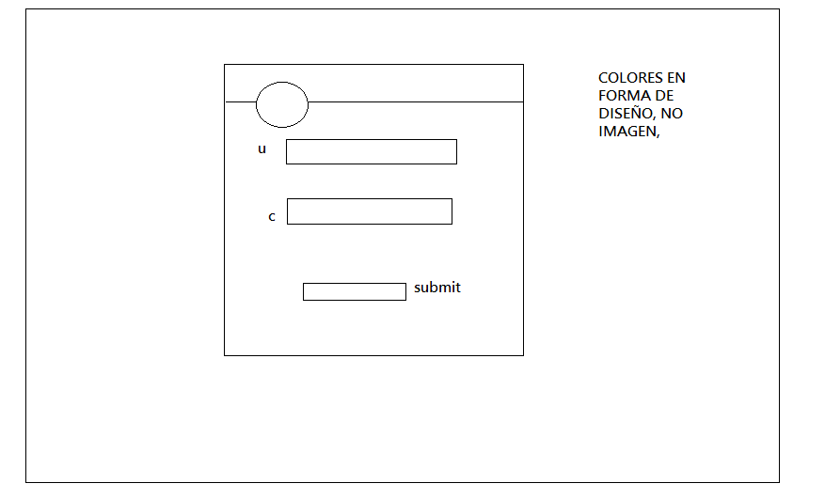

Modulo Inicio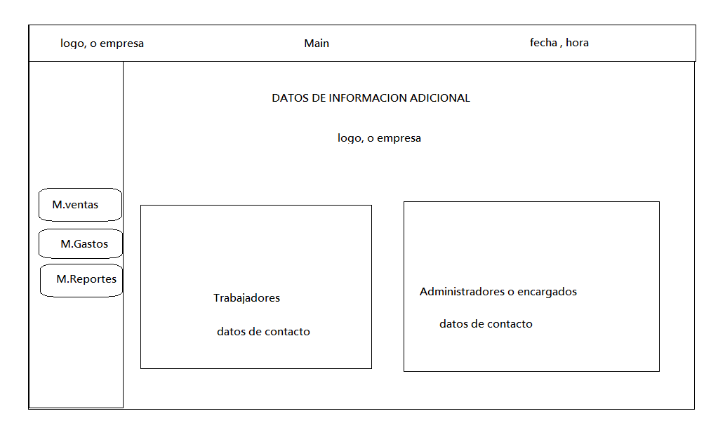

Modulo Ventas

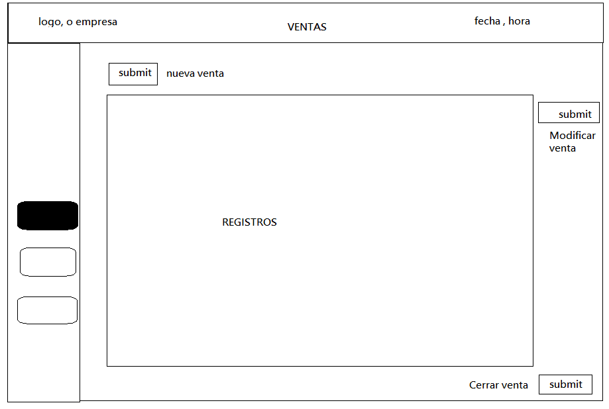

Modulo Gastos

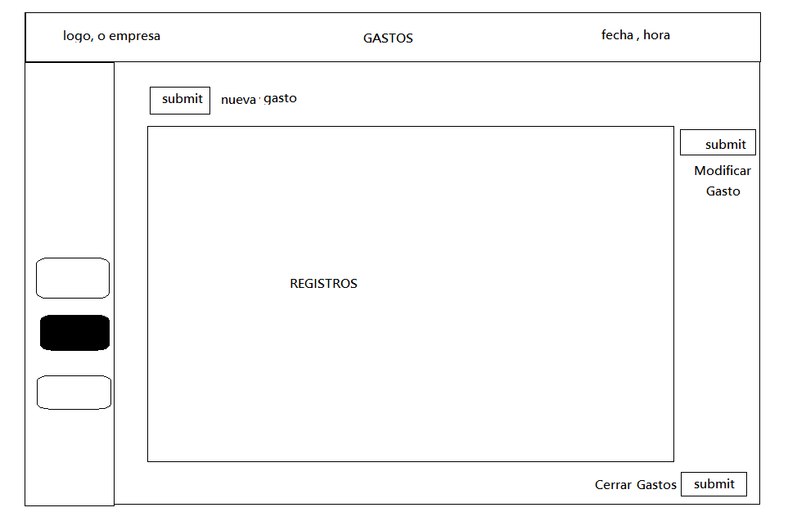

Modulo Reportes

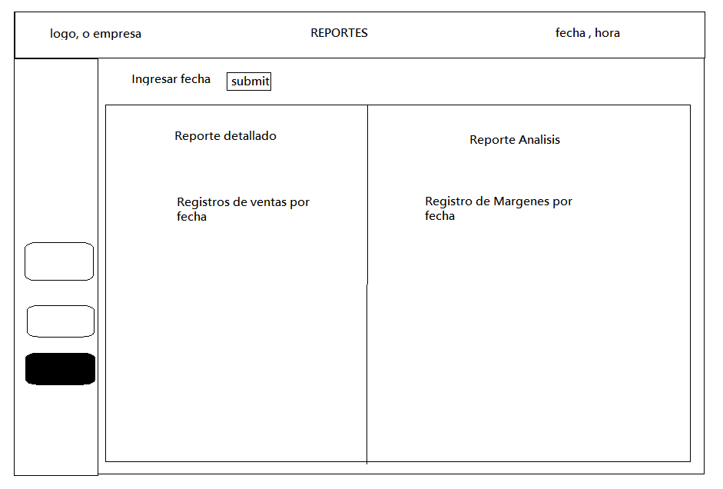

5.3.3 Construcción de interfaz

* El diseño se está siendo seguimiento mediante el uso de Figma, para poder obtener una semejanza con los colores deseados, ya que se está usando los requerimientos para el diseño, lo que se busca es obtener un producto a la medida.

Prueba Inicio 01

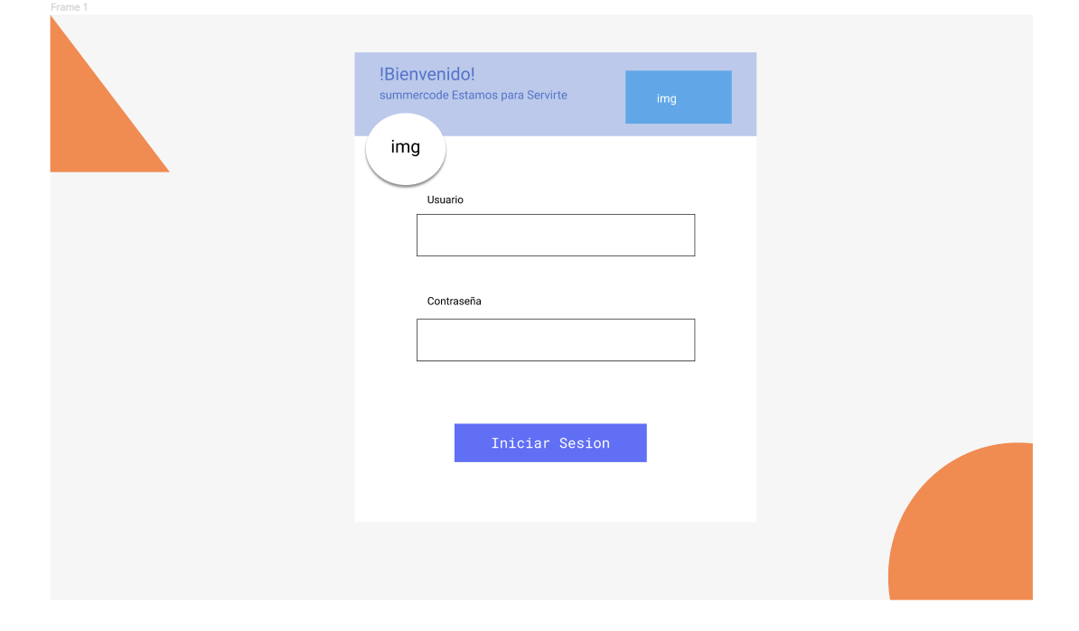

Prueba Main 01

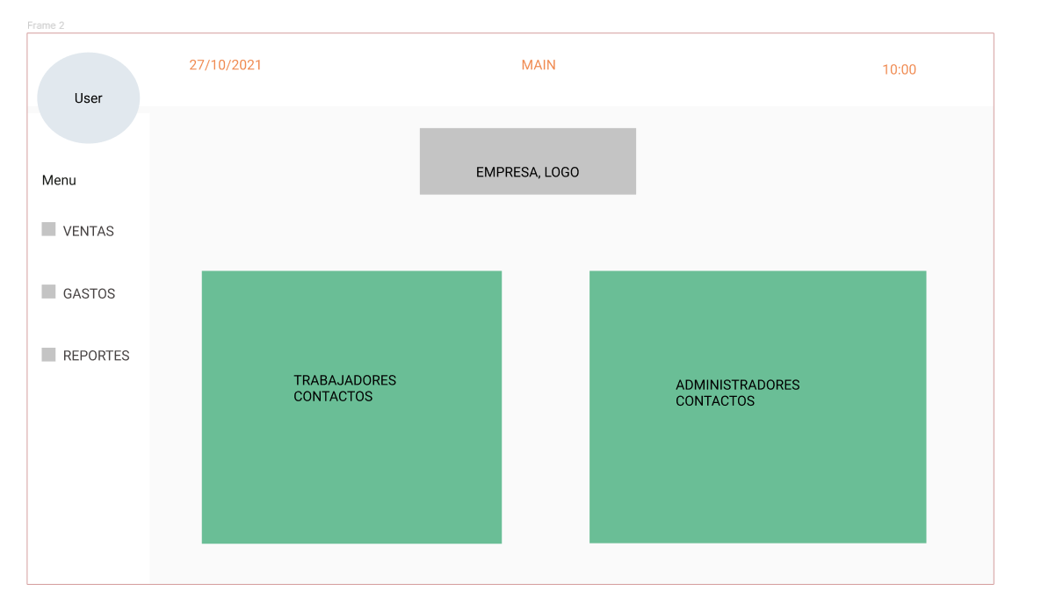

Prueba Ventas 01

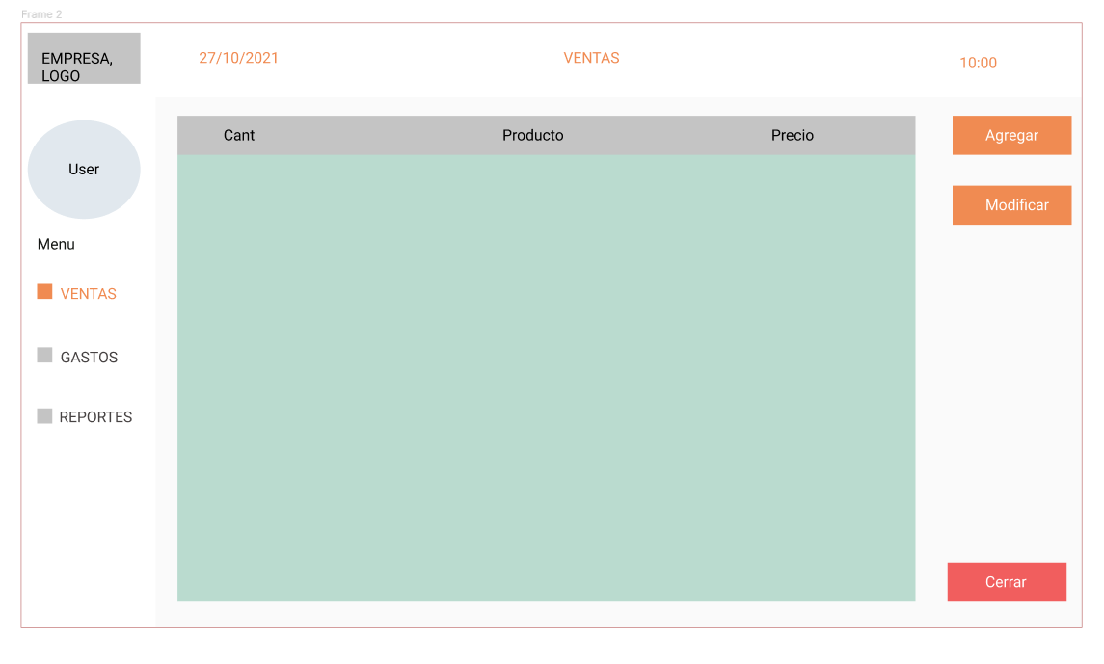

Prueba Gastos 01

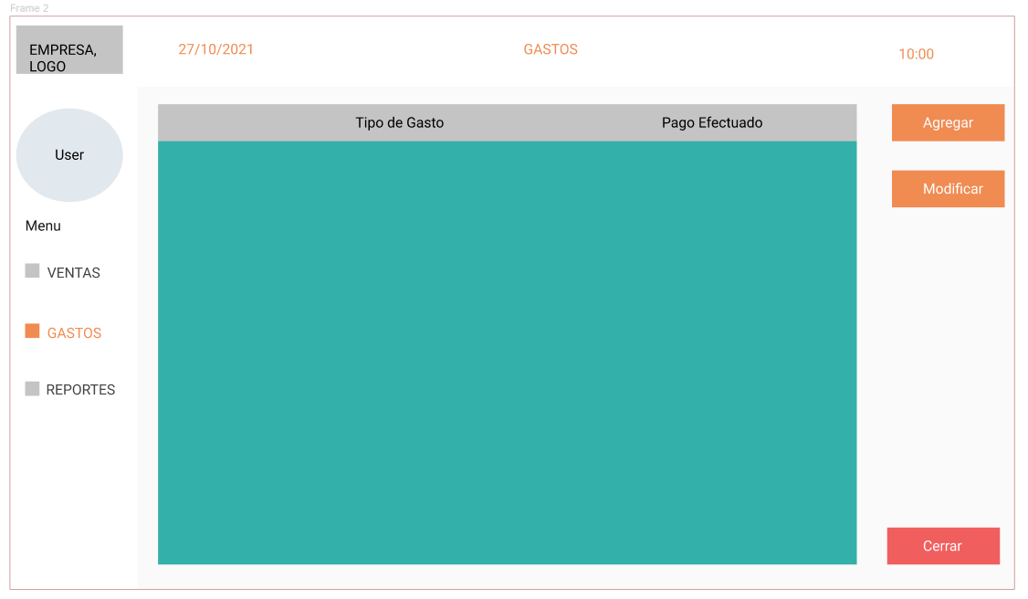

Prueba Reportes 01

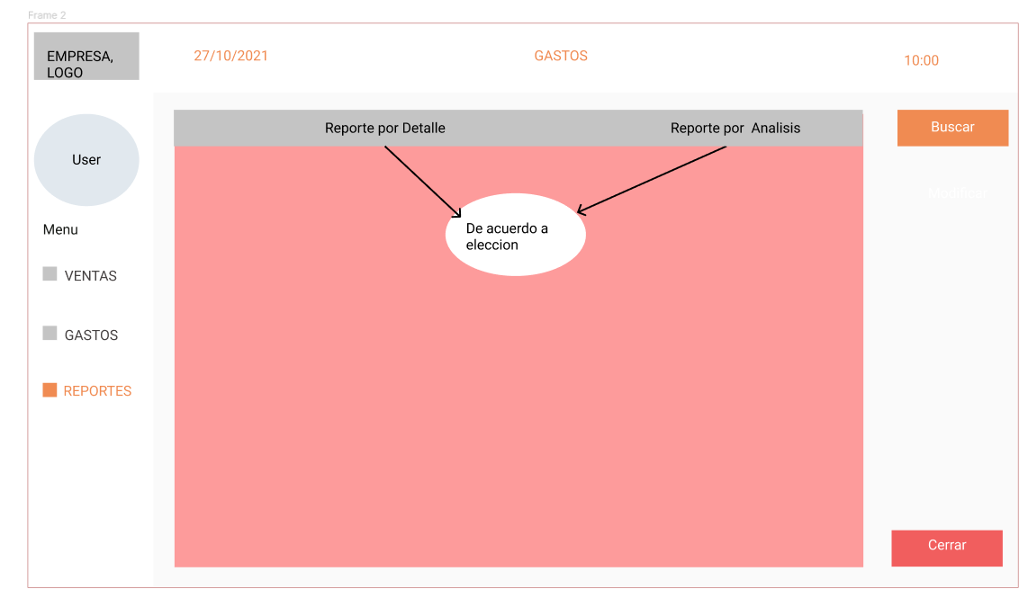

CAPITULO VI: CONCLUSIONES Y RECOMENDASIONES

Recomendación

Se recomienda que se establezca las fechas de inicio de implementación para poder obtener los primeros resultados respecto a las funcionalidades como también al diseño usado para el software, para así poder obtener una pronta respuesta de este proyecto.

* Modular el diseño correctamente en el desarrollo para que la semejanza de colores sea adecuada para los requerimientos solicitados.
* Retroalimentar el análisis o diseño en base a la implementación que se realizara.
* Obtener iconos e imágenes o logos respectos a la empresa para obtener un mejor diseño a medida, para lo cual urge la creación de la misma.
* Hacer pruebas de tipo de letras a usar y modelos, para que la semejanza ocurra tal cual se lo requiera.
* Continuar con el desarrollo para poder obtener las primeras pruebas pre presentación del software.

Conclusión

Finalizando mi etapa como practicante en la empresa, obtuve una oportunidad para poder encontrar parte de mi vocación, el desarrollo es parte fundamental en mi carrera y este proyecto, que solo es análisis y diseño, trato de demostrar en lo que estoy empezando a ejercer para mi profesión, sin duda aprendí bastante, pero también deseo aprender más y eso sucederá si logro continuar con este mismo proyecto para así demostrar mi mejor parte que es la programación.

Durante la practica toque temas de desarrollo comercial lo cual dio una amplia visión para poder obtener información respecto a lo que se necesitaba para el desarrollo de este proyecto, observar el flujo de trabajo de los micro empresarios sirvió para obtener los requerimientos y cómo manejar la información y convertirla en tecnología.